Какие бывают светоотражатели для пешеходов?
На практике можно встретить большое количество разных предметов, имеющих светоотражающую поверхность:
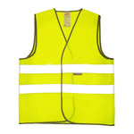
1. Световозвращающий жилет.
Световозвращающий жилет, как правило, используется людьми, длительное время проводящими на проезжей части. Например, такие жилеты используются дорожными рабочими, сотрудниками ГИБДД, водителями при ремонте автомобиля, велосипедистами.
Преимущество такого жилета - его общедоступность (продается во всех магазинах и супермаркетах, имеющих автомобильный отдел) и низкая стоимость (100 - 200 рублей).
Однако есть и недостаток. Если Вы весь день не проводите на дороге, то для повседневной носки свтоотражающий жилет вряд ли сгодится, т.к. внешний вид у него далеко не парадный.
Кроме светоотражающих жилетов бывает и другая спецодежда, имеющая отражающие элементы. Купить ее можно в магазинах спецодежды.
2. Световозвращающая ткань на обычную одежду.
Еще один возможный вариант для пешехода - купить светоотражающую ленту и нашить ее на обычную одежду.
Однако на практике у этого способа больше недостатков, чем достоинств:
- Сложности для нанесения ленты (если Вы не занимаетесь шитьем постоянно).
- На каждые брюки/куртку нужно покупать и нашивать отдельную ленту.
- Внешний вид одежды может быть испорчен, могут быть ухудшены и эксплуатационные характеристики.
- Сложность с покупкой ленты, продажа ее оптовыми партиями.
Достоинство данного способа - светоотражатель всегда с собой, его не нужно одевать и снимать.
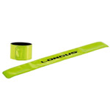
3. Светоотражающие аксессуары
Под световозвращающими аксессуарами в данном случае понимаются различные браслеты, чехлы, брелки, наклейки, имеющие световоотражающую поверхность.
К сожалению, найти подобные элементы в обычных магазинах не так-то просто. Поэтому ниже я расскажу, как их можно заказать через интернет.
Например, на рисунке слева изображен световозвращающий браслет. Браслет представляет собой полоску размером 3X40 см. Полоска изготовлена таким образом, что она может самостоятельно накручиваться на другой предмет. Носить такие браслеты можно поверх одежды на руках или на ногах. Браслеты могу использоваться с любой одеждой независимо от размера, их легко снять (при входе в помещение) и заново одеть при выходе. Можно купить светоотражатели разных цветов.
В общем, вещь отличная. Именно такие браслеты я приобрел для себя и своих родственников.
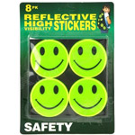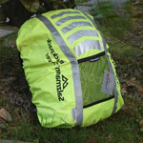
Встречаются и другие типы аксессуаров. Например, детям понравятся световозвращающие наклейки в виде улыбающихся смайликов.
Светоотражающий чехол на рюкзак подойдет тем, кто часто пользуется рюкзаком. Он хорошо подходит для катания на велосипеде.

